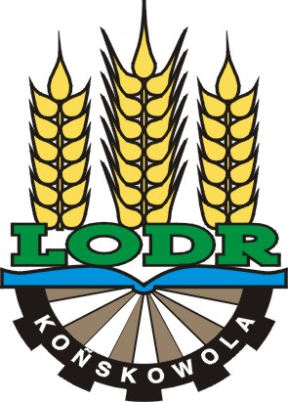

**Lubelski Ośrodek Doradztwa Rolniczego w Końskowoli**

**zaprasza na**

***seminarium warzywnicze***

***Problem chorób odglebowych w uprawach warzywniczych***

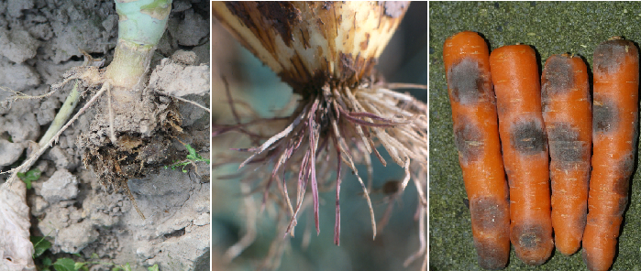

**Seminarium odbędzie się**

**24 lutego 2015 r.**

**w**

**Centrum Innowacyjno – Szkoleniowym**

**Lubelskiego Ośrodka Doradztwa Rolniczego w Końskowoli**

**ul. Pożowska 8**

Tel. kontaktowy: 81 88 90 668, 601 185 241

e-mail: kklopot@wodr.konskowola.pl

**Program:**

9.00 **Rejestracja uczestników**

9.15 **Otwarcie Seminarium** – mgr Antoni Skrabucha, Dyrektor LODR w Końskowoli

9.30 **Nowości odmianowe warzyw w ofercie firmy Syngenta Polska** – mgr inż. Rafał Żmuda, Syngenta

9.50 **Kompleksowa ochrona warzyw gruntowych** – mgr inż. Władysław Tokarczyk, Syngenta

10.20 **Racjonalne nawożenie warzyw polowych** – dr Andrzej Grenda, Yara Poland

11.00 **Biostymulatory w uprawie warzyw** - mgr inż. Janusz Góra, Arysta Lifescience Polska

11.20 **Nowe perspektywy finansowania dla gospodarstw rolnych w ramach Programu Rozwoju Obszarów Wiejskich na lata 2014-2020** – mgr Karol Ćwikła, LODR Końskowola

12.00 Serwis Kawowy

12.20 **Problemy chorób odglebowych w uprawach warzywniczych** - prof. Czesław Ślusarski, Instytut Ogrodnictwa

13.20 **Produkcja rozsady z wykorzystaniem najnowszych osiągnięć technologicznych** – mgr inż. Andrzej Szymański, Grupa Producentów Rozsad Krasoń

13.40 **Finansowanie nowoczesnego rolnictwa** – Marzena Kucharska-Prokop, Bank Zachodni WBK

14.00 **Dyskusja i zakończenie** – mgr inż. Karol Kłopot. LODR Końskowola